**质管部发〔2025〕018号 签发人：赖习敏**

# 关于青羊区蜀源路药店医保检查问题处理的通报

各片区、各门店：​

青羊区医保局于 2025 年 7 月25 日对青羊区蜀源路药店进行了现场核查，此次核查意义重大，关乎公司医保合规经营的整体形象。在现场核查过程中，查实该门店在 2024 年 6 月 1 日存在一笔 “医保刷卡明细与零售下账明细不一致” 的情况。​

公司对于此次事件高度重视，深刻认识到此类问题若不严肃处理，可能会在其他门店蔓延，对公司的整体运营和声誉造成严重影响。为杜绝公司其他门店再次出现类似事件，经公司研究决定对该事件主要人员张蓉给予待岗学习处理，同时对青羊区蜀源路药店的违约行为在全公司进行通报，以便各门店学习反思，引以为戒。关于此次事件的处罚金额，后期将依据医保局下发的文件再次进行通报。​

**一、门店违规内容​**

经核查，该门店的行为违反了药店医保协议管理《成德眉资定点连锁药店医疗保障服务协议（2024 版）》第六章第四十五条的相关规定。这一违规行为，是对医保协议管理的不重视，也反映出门店在日常运营中对医保合规管理的疏忽。​

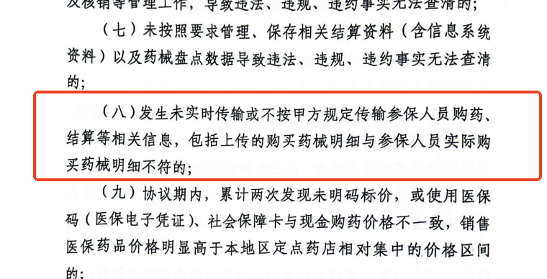

**二、公司对门店主要人员的处理​**

依据川太药连字（2024）122 号《四川太极大药房连锁有限公司关于下发医保管理制度的通知》文件要求，门店未严格按照医保协议执行，导致被医保局处理的，被罚金额、退款全部由门店承担。基于此，公司将对涉及的相关责任人员给予上交成长金的处理，并进行通报。

当事人张蓉从 2025 年 8 月 6 日起待岗，待岗期间需接受公司安排的专项培训。专项培训将围绕医保协议条款、公司医保管理制度以及实际操作规范等内容展开，旨在帮助其深刻认识自身错误，提升医保合规意识和业务能力。待培训结束后，需通过考核，考核合格后方可重新上岗。若考核不合格，将按照公司相关规定进一步处理。​

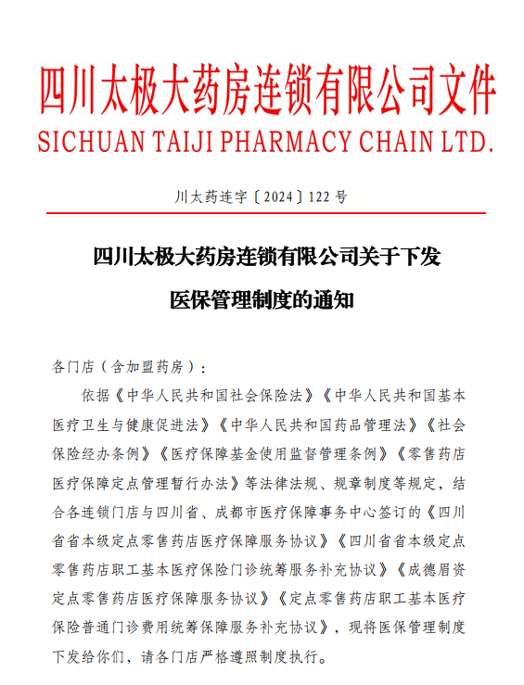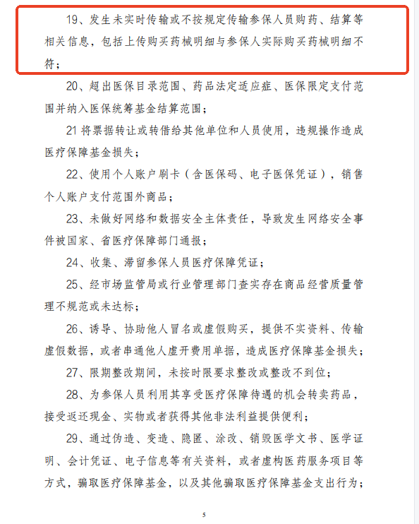

各门店必须从此次事件中吸取深刻教训，引以为戒。在日常经营中，要严格执行医保协议及公司各项医保管理制度，确保每一笔医保业务都合规合法，坚决杜绝类似违规事件的再次发生。​

质管部将加大对各门店的巡查力度，增加巡查频次，扩大巡查范围，对发现的任何违规行为，将按照公司规定严肃处理，绝不姑息。​

希望各片区、各门店高度重视医保合规经营工作，切实将各项规定落到实处，共同维护公司的良好声誉和持续健康发展。​

特此通报。​

质管部

2025年8月5日

主题词： 蜀源路药店医保检查问题处理 通报

四川太极大药房连锁有限公司 2025年8月5日印发

拟稿：杨怡珩 核对：赖习敏 （共印1份）